[因图片瑕疵，南昌大学第一附属医院骨科Technol Cancer Res Treat.论文被撤稿，作者不买账](https://mp.weixin.qq.com/s?__biz=MzIxMDEwNDU1OA==&mid=2647882384&idx=5&sn=e1c53207a522a64889361b2871b46932&chksm=8e4139cb645430477d314f49e0783d0244235d60a6099e7b918b5ce8af23b4d2e43d71ef55dc&scene=126&sessionid=1743181199)

[Pubpeer](javascript:void(0);)2025-03-26 07:24:29新加坡

 **提示**：**欢迎点击上方「Pubpeer」↑关注我们！**

编者按

**最新、最快、最真实的科研匿名评价论文报道；关注高校院所科研生态，欢迎提供新闻线索。联系邮箱：Pubpeer@qq.com**



2019 年，南昌大学第一附属医院骨科等研究团队的 Wen - Sen Pi、Zhi - Yuan Cao 等学者在《Technology in Cancer Research & Treatment》（《癌症研究与治疗技术》）杂志上发表了一篇题为 “Potential Molecular Mechanisms of AURKB in the Oncogenesis and Progression of Osteosarcoma Cells: A Label - Free Quantitative Proteomics Analysis”（AURKB 在骨肉瘤细胞发生发展中的潜在分子机制：无标记定量蛋白质组学分析）的论文。该研究通过无标记定量蛋白质组学分析，试图揭示 AURKB 在骨肉瘤细胞发生和发展中的潜在分子机制，对癌症研究具有重要意义。

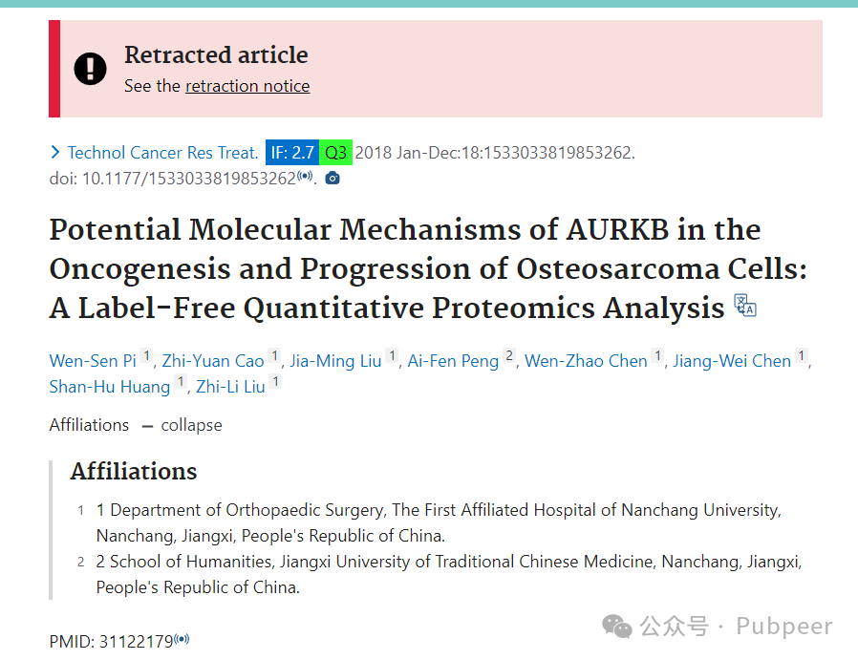

然而在 2025 年 3 月 25 日，该文章应执行编辑和出版商的要求被撤回。**事情起因是作者联系 Sage（可能是杂志相关机构），请求替换图 1C 中 143B 细胞 0 小时的一张图片，原因是由于失误**，该图中同一组的图片出现了重复。随后内部调查发现：图 1C 中 143B 细胞在 0 小时和 24 小时的 NC、LV/AURKB 和 LV/ShAURKB 图像元素高度相似；图 1A 中 143B 细胞的 β - actin 条带似乎存在图像修改；图 1D 中 U2 - OS 的 LV/AURKB 图像和 143B 的 LV/AURKB 图像元素高度相似。Sage 要求作者提供图 1C 和 1D 的原始图像，以及图 1A、5A 和 5B 未裁剪的 Western Blot 图像。

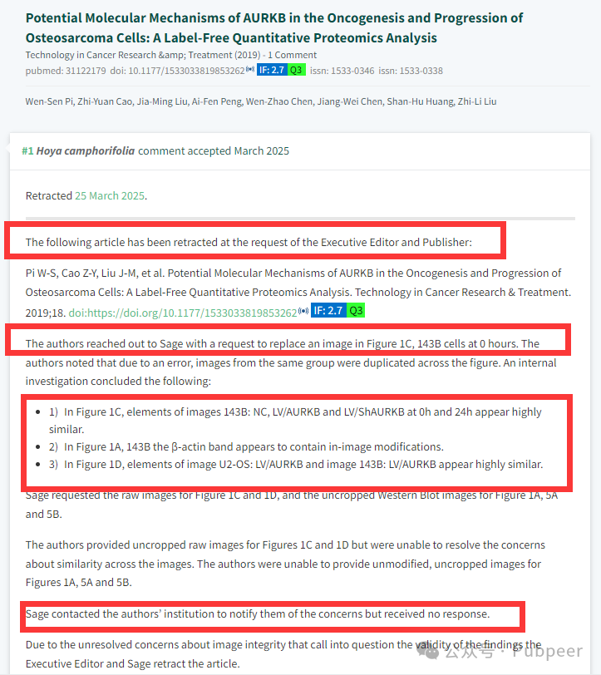

**作者虽提供了图 1C 和 1D 未裁剪的原始图像，但无法解决图像相似的问题，且无法提供图 1A、5A 和 5B 未经修改、未裁剪的图像。**Sage 联系作者所在机构告知相关问题，却未收到回复。由于这些未解决的图像完整性问题对研究结果的有效性产生了质疑，执行编辑和 Sage 最终撤回了这篇文章，不过作者并不认同撤稿这一决定 。

https://pubpeer.com/publications/DC91FF940B16A203E9750A756CFA5B

来源：公众号pubpeer原创，文章涉及作者姓名都为音译名字；转载贴子请注明出处，若没注明pubpeer公众号出处，构成侵权。





声明：转载此文是出于传递更多信息之目的。若有来源标注错误或侵犯了您的合法权益，请作者持权属证明与本网联系，我们将及时更正、删除，谢谢

**Pubpeer，专注科研工作者。关注请长按上方二维码。投稿、合作、转载授权事宜请联系本号，回复2025，微信ID：BikElisabeth  或邮箱：Pubpeer@qq.com**